Южно-Уральский государственный колледж  
  
  
  
  
  
  
  
  
**Лабораторная работа №12 по теме  
Разработка пользовательских функций   
Вариант 11**

Выполнил студент группы ИСп320Д:  
Бураков Х.Ш.  
Проверил преподаватель:  
Замятин А.П.

Челябинск, 2023

**Цель работы:**

1) изучить структуру функций на языке Си;

2) научиться писать пользовательские функции;

3) написать программу обработки данных в соответствии с заданным вариантом (тестовые параметры задаются самостоятельно);

4) сделать вывод о полученных результатах работы программы.

**Задание:** согласно своему варианту написать программу для построения графика функции с использованием пользовательских функций



**Результат:**

#include <stdio.h>

#include <math.h>

#define SCREENW 25

#define SCREENH 20

double function(double x)

{

return sin(sqrt(pow(x, 5) + 2 * x));

}

void graph()

{

for (int y = SCREENH; y > -SCREENH; y--)

{

for (int x = -SCREENW; x < SCREENW; x++)

{

double value = function(x / 2.0);

if (value > y - 0.5 && value < y + 0.5)

{

printf("_");

}

else if (x == 0 && y == 0)

{

printf("+");

}

else if (x == 0)

{

printf("|");

}

else if (y == 0)

{

printf("-");

}

else

{

printf(" ");

}

}

printf("\n");

}

}

int main()

{

graph();

}

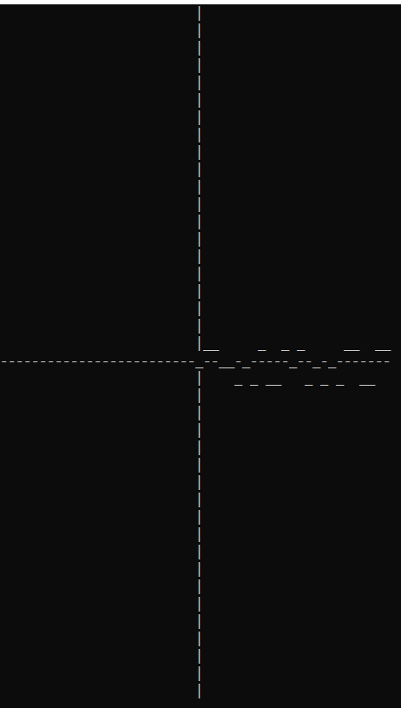

**Контрольные вопросы**

1. Понятие пользовательской функции. Каким образом определяется тип функции?

Пользовательская функция - набор инструкций, обособленных от основного кода программы, и выполняющих определенную задачу. Тип функции определяется её возвращаемым значением. Например, если функция возвращает целочисленное значение, её тип будет int. Если функция не возвращает значение, её тип будет void.

1. Статус и область действия переменных.

* Локальные (внутри функции), глобальные (вне функций), статические (с ограниченной видимостью).
* Область действия: локальные - внутри блока кода, глобальные - во всей программе.

1. Формальные и фактические параметры.

* Формальные параметры - это параметры, объявленные в заголовке функции и используемые в теле функции. Они представляют собой местозаполнители для данных, которые будут переданы в функцию при её вызове.
* Фактические параметры - это значения, переданные в функцию при её вызове. Они соответствуют формальным параметрам и используются в теле функции.

1. Как взаимосвязаны между собой объявление функции, ее определение и вызов функции?

* Объявление функции происходит в начале программы или файла и предоставляет информацию о сигнатуре функции (ее имени, возвращаемом типе и параметрах). Объявление функции позволяет компилятору знать, что такая функция существует.
* Определение функции содержит реальное тело функции, где указываются детали реализации. Определение предоставляет код функции и обычно следует за объявлением.
* Вызов функции происходит в теле программы, когда нужно выполнить код функции. При вызове функции программа передает управление к её определению, выполняет код и возвращается обратно.

**Таким образом**, я изучил структуру функций на языке Си, научился писать пользовательские функции и написал программу обработки данных в соответствии с заданным вариантом.